Nama : Adam Rahmat Ilahi

NPM : 13.2021.1.01030

1. Bukti Pengerjaan Query Database Perpustakaan

a) Langkah yang pertama, adalah membuat database baru sesuai dengan soal yang telah

diberikan yaitu databases PERPUSTAKAAN dengan mengetik *create database perpustakaan;*

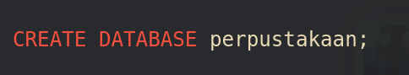

b) Setelah selesai membuat database cek database yang telah dibuat dengan kata kunci

*SHOW DATABASES;*

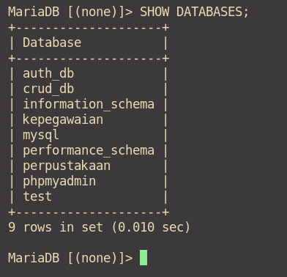

dan jika sudah ditampilkan kemudian gunakan databases yang akan dipakai dengan kata kunci *USE (databases yang diinginkan)*

c) Setelah membuat databases langkah kedua adalah membuat tabel-tabel pada database

seperti tabel anggota,tabel buku, tabel peminjaman, tabel pengembalian, tabel petugas,

tabel rak dengan kata kunci

*CREATE TABLE (nama tables);*

d) Dan pada tiap tabel input / isi dengan atribut atribut yang menunjukan isi dari tabel ,

dan jangan lupa masukan atribut yang berfungsi sebagai primary key agar dapat

mengindikasikan lokasi atribut pada tabel

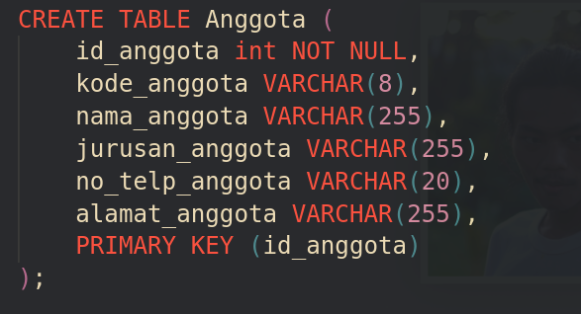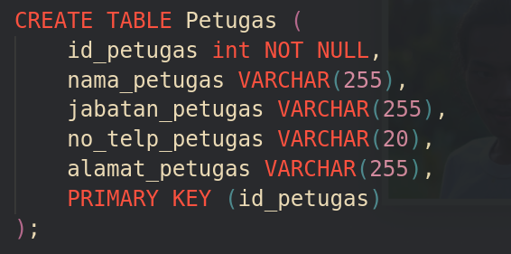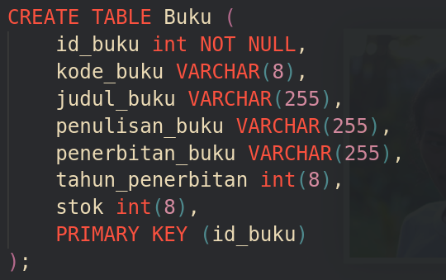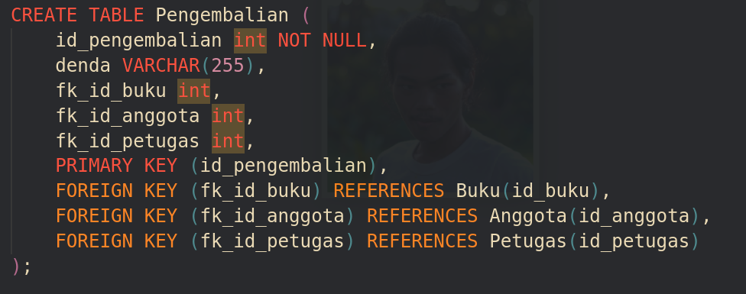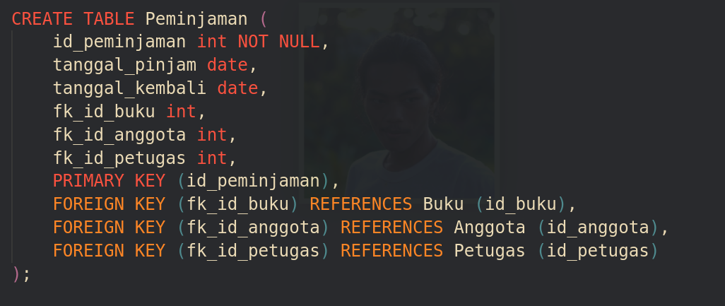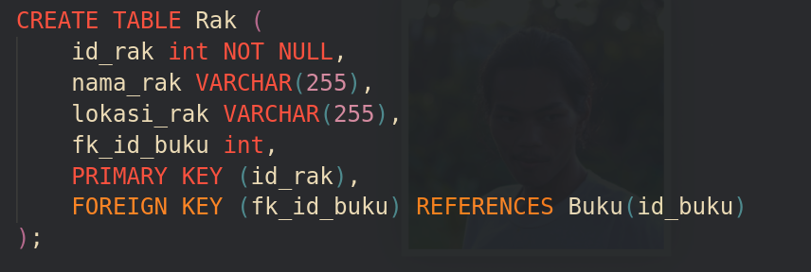

e) Setelah selesai mengisi atribut maka isi data-data dari tabel tersebut dengan kata

kunci insert into (nama tabel) values

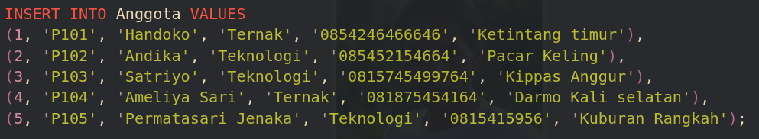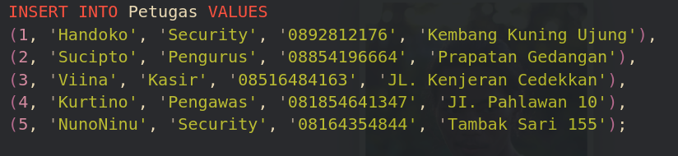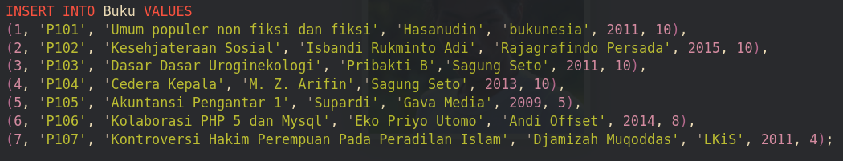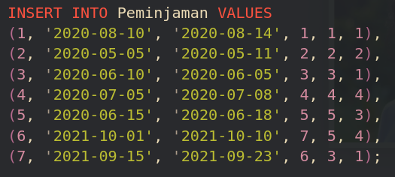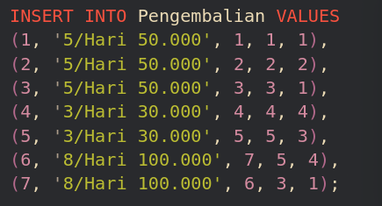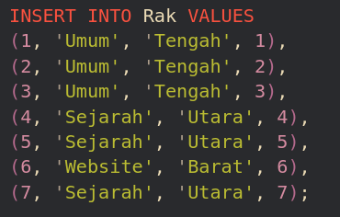

f) untuk menampilkan semua table yang sudah dibuat menggunakan perintah *SHOW TABLES;*

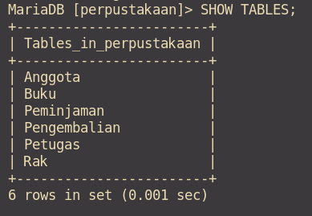

g) untuk menampilkan isi table yang sudah dibuat menggunakan perintah *SELECT \* FROM (nama table);*

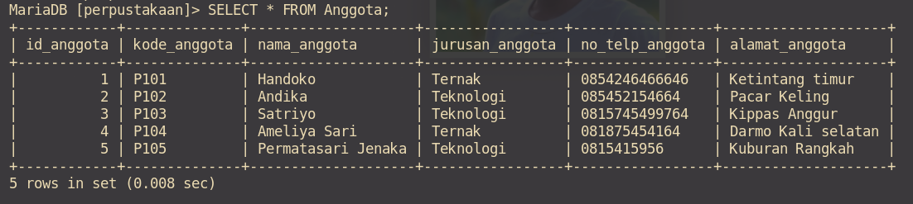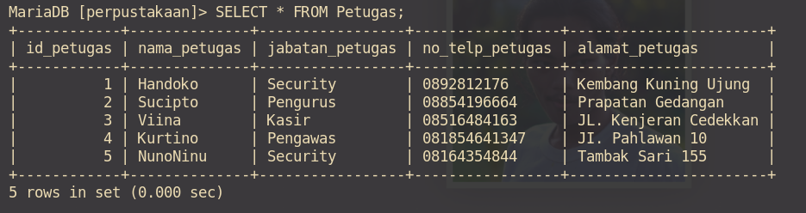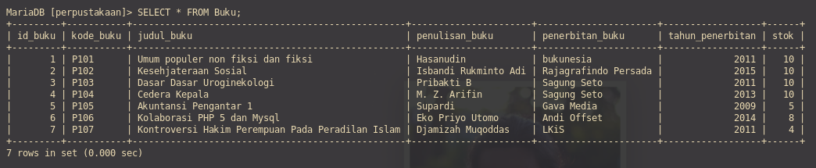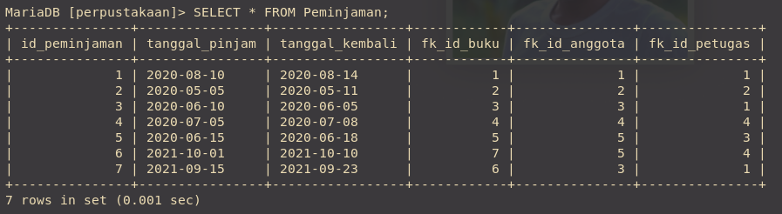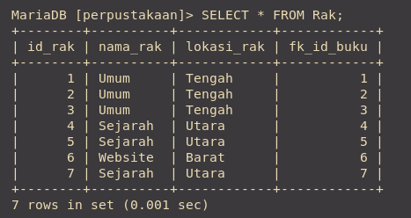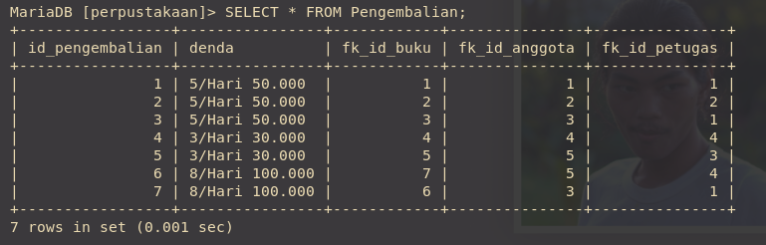

h) melakukan update pada tabel buku bernama ‘Cedera Kepala’ menjadi ‘Sakit Kepala’

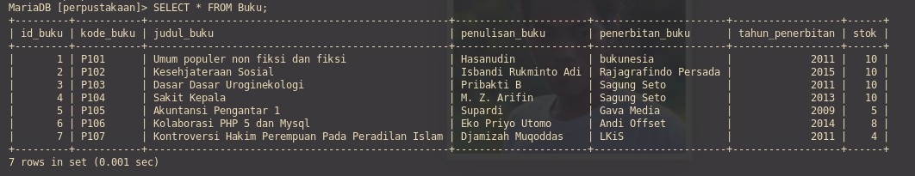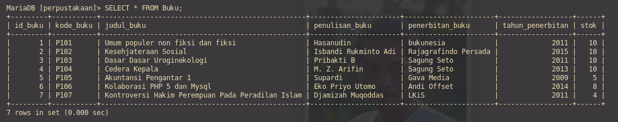

i) melakukan delete pad tabel petugas dengan nama ‘NunoNinu’

